**آشنایی با SQL Server Data Tools**

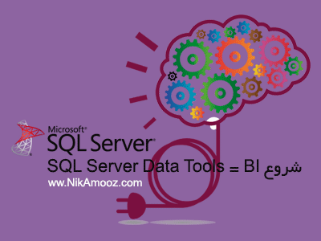

همانگونه که اطلاع دارید یکی از امکانات موجود در SQL Server مربوط به حوزه Business Intelligence و یا هوش سازمانی است. برای کار با امکانات این حوزه در SQL Server 2012,2014   شما باید SQL Server Data Tools را نصب نمایید تا Componentهای حوزه BI در محیط Visual Studio در اختیار شما قرار گیرد.

توجه داشته باشید که Data Tools علاوه بر اینکه Template پروژه‌های خود را در اختیار Visual Studio 2013 قرار می‌دهد برنامه‌ای جداگانه‌ای همانند تصویر زیر به نام SQL Server Data Tools for Visual Studio 2013 نصب می‌کند تا شما بتوانید از آن استفاده نمایید.

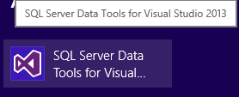

برای دانلود این برنامه می‌توانید به این **لینک** مراجعه کنید و همانند پنجره زیر بر روی دکمه Download کلیک کنید. توجه داشته باشید که این برنامه دارای نسخه ۳۲ بیتی بوده و امکان اجرای آن در Plat Formهای ۶۴ بیتی وجود دارد.

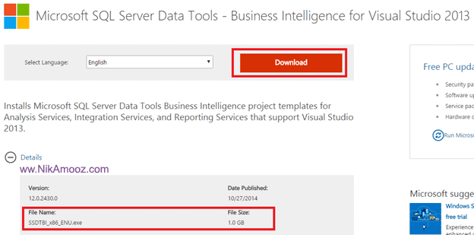

**پس از دانلود این برنامه مراحل زیر را طی کنید تا بتوانید آن را نصب نمایید.**

۱- همانند تصویر زیر بر روی فایل اجرایی برنامه کلیک کنید.

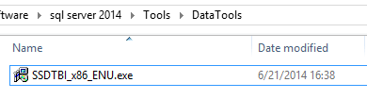

۲- در این مرحله مسیری برای Extract کردن فایل‌های Setup نرم‌افزار در نظر بگیرد و بر روی دکمه OK کلیک کنید.

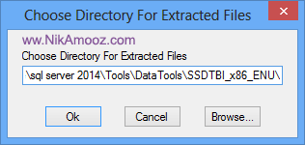

۳- در این مرحله عملیات Extract کردن فایل‌های مربوط به برنامه انجام می‌شود.

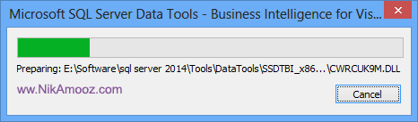

۴- پس از اتمام عملیات Extract به طور اتوماتیک Setup نرم‌افزار اجرا خواهد شد.

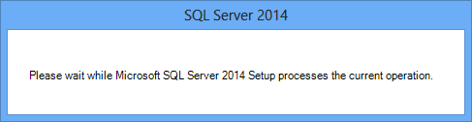

۵- در این مرحله مثل همیشه قانون Copyright را نخواند قبول کرده و بر روی گزینه I accepts the license terms کلیک کرده و پس از آن دکمه Next را فشار دهید.

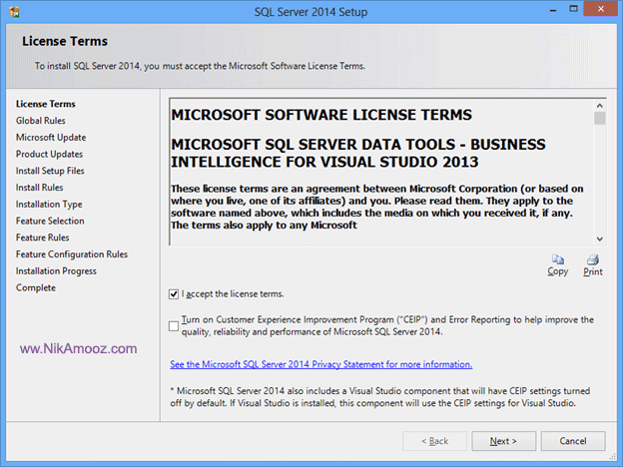

۶- در این مرحله برخی از Ruleها و پیش‌نیازهای مربوط به نصب بررسی می‌شود. در صورت وجود مشکلی حاد اگر نتوانید خودتان آن را حل نمایید کافی است آن را در اینترنت جستجو کنید.

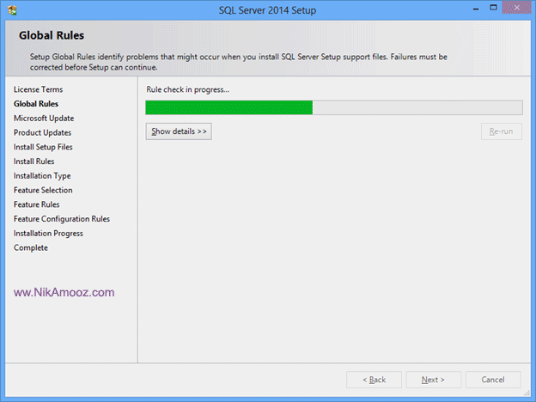

۷- در این مرحله Setup نرم‌افزار به دنبال نصب برخی از Update‌های جدید برای ویندوز و SQL Server می‌باشد. چنانچه خواهان عدم دریافت آن هستید می‌توانید بدون انتخاب گزینه Use Microsoft Update to check for updates و با کلیک بر روی دکمه Next وارد مرحله بعدی شوید.

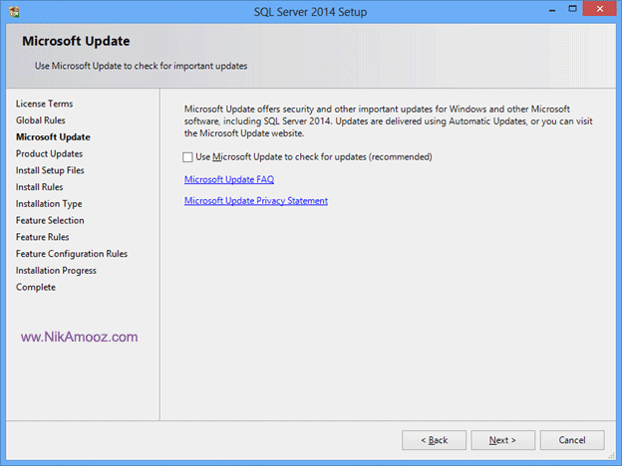

۸- این مرحله همانند مرحله قبل بوده و باید منتظر اتمام آن باشید. پس از اتمام کار می‌توانید با کلیک بر روی دکمه Next وارد مرحله بعدی شوید.

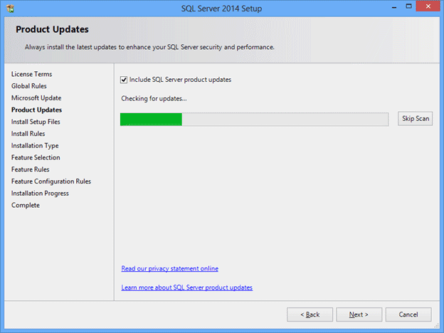

۹- در این مرحله برخی از فایل‌های دانلود شده به ازای Update نصب خواهد شد. لازم به ذکر است اگر از مراحل Update صزف نظر کرده باشید بررسی‌های مربوط به این مرحله پس از چند لحظه کوتاه به پایان خواهد رسید.

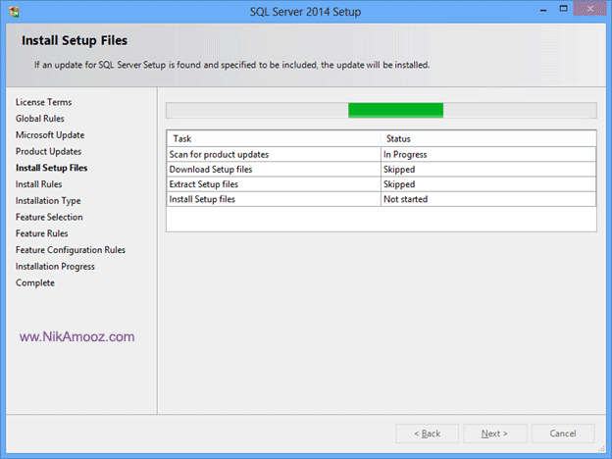

۱۰- در مرحله Installation Type نوع نصب را به ازای Data Tools مشخص کنید. چنانچه Plat Form شما ۶۴ بیتی است حتماً گزینه اول (Perform a new installation of SQL Server 2014) را انتخاب نمایید.

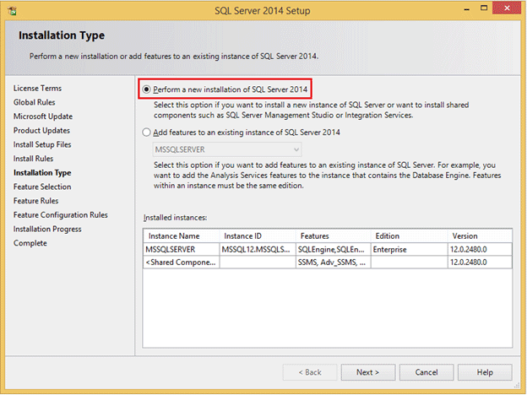

**توجه داشته باشید** که اگر Plat Form شما ۶۴ بیتی باشد و گزینه Add feature to an existing instance of SQL Server 2014 را انتخاب نمایید در مراحل بعد همانند تصویر زیر با خطای Same architecture installation مواجه خواهید شد.

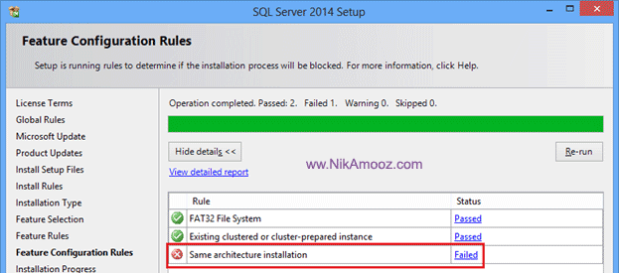

۱۱- در این مرحله Featureهایی که قرار است نصب شود را مشخص کنید. توجه داشته باشید جهت نصب و راه‌اندازی کامل Data Tools نصب هر دو Feature الزامی می‌باشد.

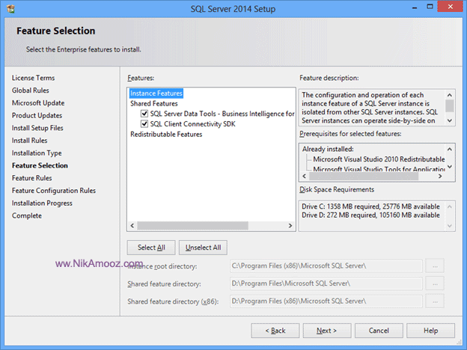

پس از تعیین ویژگی‌ها با کلیک بر روی دکمه Next وارد مراحل بعدی شوید. لازم می‌دانم اشاره کنم که اگر مشکلی در دو مرحله بعدی وجود نداشته باشد به طور خودکار عملیات نصب شروع خواهد شد.

۱۲- طی این مرحله نصب Data Tools بر روی سیستم شما انجام خواهد شد.

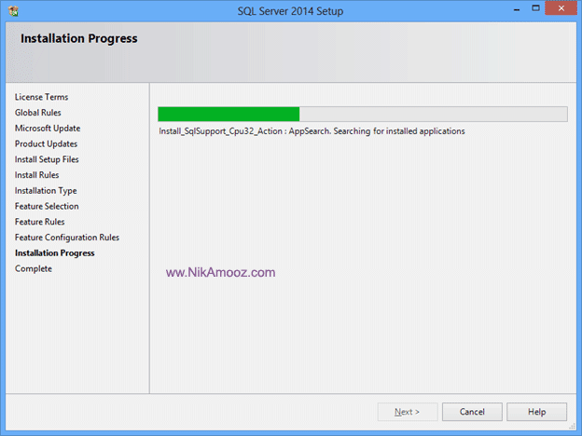

۱۳- پس از اتمام نصب اگر همه چیز با موفقیت طی شود Wizard به شما با نشان دادن علامت  در کنار هر ویژگی این موضوع را اطلاع رسانی خواهد کرد.

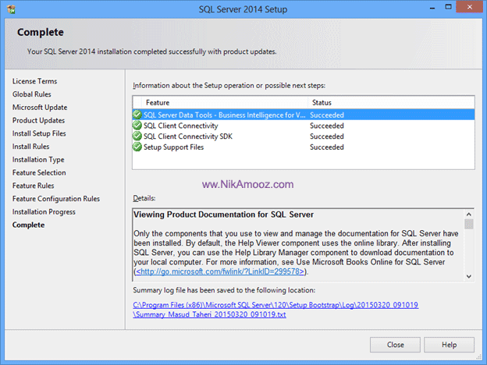

پس از اتمام نصب کافی است Visual Studio 2013 و یا  SQL Server Data Tools for Visual Studio 2013را اجرا نمایید و با ایجاد یک Project از نوع Business Intelligence کار خود را شروع کنید.

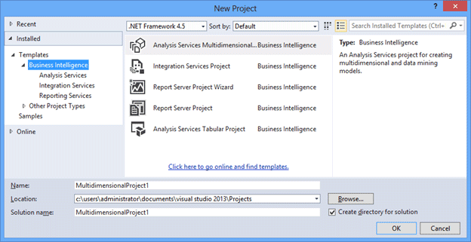

SSIS یا SQL Server Integration Services یکی از سرویس‌های سودمند SQL Server است که وظیفه آن فراهم کردن زیر ساختی برای تبدیل داده‌ها از یک ساختار به ساختار دیگر است.

**سناریو‌های زیر را در نظر بگیرید.**

۱- فرض کنید در شرکتی کار می‌کنید که قرار است روزانه تعدادی Flat File را از FTP شرکت دریافت و آن را در Database درج نمایید.اگر برنامه نویس قهاری باشید برای انجام اینکار برنامه می‌نویسید. غافل از اینکه چرخ شما از قبل اختراع شده و کافی است که از آن استفاده نمایید.

۲- فرض کنید قرار است پس از تهیه Backup آن را با Email به شخص دیگری ارسال نمایید. (البته اگر حجم Backup کم باشد) پیشنهاد شما برای انجام اینکار چیست؟

**این سناریوها ساده‌ترین کارهایی است که با SSIS می‌توانید انجام دهید.**

برای استفاده از این سرویس SQL Server کافی است پس از نصب سرویس آن را Start نموده و در BIDS (Business Intelligence Developments-مخصوص SQL Server 2008 به قبل) یا در SQL Server Data Tools (مخصوص SQL Server 2012, SQL Server 2014)  یک پروژه از نوع SSIS ایجاد و کار خود را با Drag& Drop کامپونت‌ها و Taskها جلو ببرید. ضمناً هر کجا کم آوردید Script Control در خدمت شما است می‌توانید از کد C# یا VB.NET کمک بگیرید.

**اما در این پادکست صوتی شما با مباحث زیر آشنا می‌شوید**  
۱- SSIS چیست  
۲- بررسی کاربردهای SSIS  
3- بررسی چند سناریوی کاربردی برای کار با SSIS  
4- آشنایی با مفهوم ETL (Extraction, Transformation, Loading)  
5- آشنایی با مفهوم Package  
6- آشنایی با مفهوم Data Warehouse  
7- آشنایی با BIDS (Business Intelligence Developments)  
8- آشنایی با SQL Server Data Tools  
9- و…